**新桥街道中心幼儿园中三班幼儿3.18日活动状况记录表**

**来园情况：**

今日周二，晴，伴有较大的风，在没有太阳的地方还是比较冷的。今日24位小朋友入园，今天是春令作息第一天，大部分小朋友都能八点准时入园，其他的小朋友也要加油咯！

**集体活动： 音乐《大鸵鸟》**

这是一节歌唱类的音乐活动。音乐《大鸵鸟》歌曲节奏稳定，为降E大调2／4拍节奏，旋律轻快、活泼，歌词生动地描绘出大鸵鸟的主要外形特征。歌曲中衬词“哎哟哟哟哟……”的节奏一长一短，给歌曲添加了趣味性，表达了对鸵鸟脚长的惊叹，歌曲的难点在于十六分音符的节奏。本节教学活动主要引导幼儿感知乐曲的结构和旋律，理解歌词内容学唱歌曲。在今天的活动中，王浩宇、陶奕然、徐言昊、司睿、张谦益、李云皓、赵锦泽、黄文浩、万宇、孙晨希、许思冉、刁欣怡、黄曼汐、常佳怡、毛锦妍、郑沫苒、陶奕颖、吴可馨、彭思浛、沈子煜、刘雨琦、万钰彤、喻梓悦、王木易等小朋友能通过猜谜游戏了解大鸵鸟的一系列特征，还能感受歌曲的旋律和情绪，体验歌曲的趣味性。其中，徐言昊、张谦益、赵锦泽、吴可馨、沈子煜、刘雨琦、万钰彤、喻梓悦、王木易等小朋友能用欢快、活泼的声音学唱含有十六分音符的歌曲。

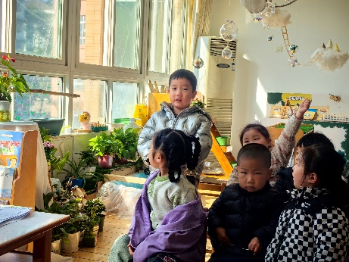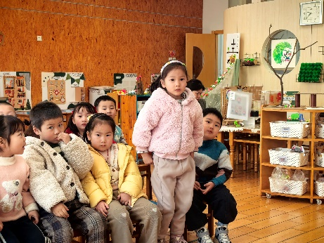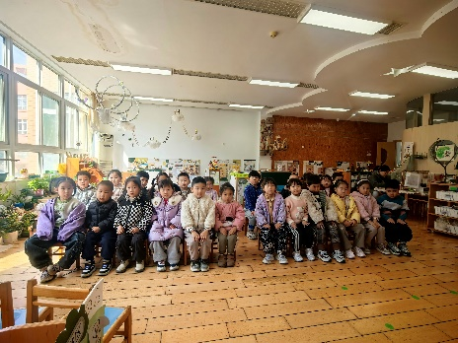

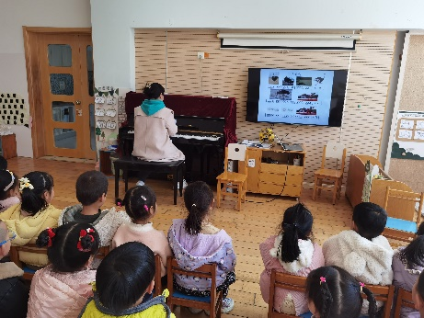

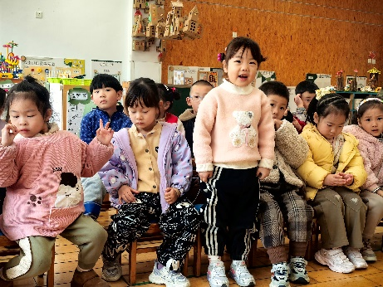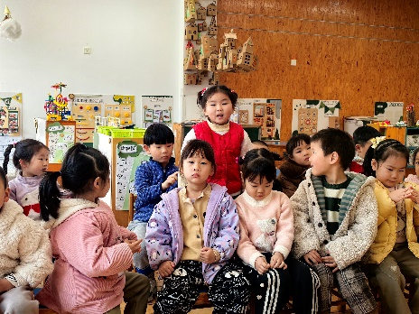

**户外活动：**

今天的户外运动时间，孩子们变成了灵活可爱的小猴子，倒挂、悬挂、抓杠摆动、横向通过、攀爬等，小猴子们可真活泼啊！通过本次活动，孩子们不但练习了平衡走、悬垂的动作，还锻炼了上下肢力量，提高了身体的协调性。大家可以带孩子到公园或自家小区，借助健身器材，引导孩子进行平衡走的游戏，锻炼平衡力；还可以玩单杠，增加小朋友手臂的力量。

